
Centro Educativo Técnico Laboral Kinal
Área de Diversificado
Taller III
José Braulio Echeverria

Planificación Propuesta de Proyecto – Entrega Final

Presentado Por:
Dany Ixbalanqué Lucas Vicente - 2024332
Diego Alejandro Monterroso Domínguez - 2021543
Ricardo Alejandro Hernández Hernández - 2024310
Moises Eduardo Morales Alvizures – 2024279
Jeferson Andre Cano Lopez – 2024386
Otto Raúl Díaz Batres – 2024248
Wilson Adrián del Cid Pasan – 2024243
Grado: Sexto Diversificado
Sección:IN6AV Jornada:Vespertina

1. Introducción.
El presente proyecto surge a la respuesta de una problemática detectada en el área de enfermería de la institución Kinal: la gestión de la enfermería por parte del encargado que es el profesor de física, cuya disponibilidad física está partida entre la atención médica y sus responsabilidades académicas. Esto genera incertidumbre en el ala médica al momento de una emergencia o consulta.

El problema central se define como una desconexión entre el encargado y el paciente. Al no existir un sistema, el alumno desconoce si el profesor está en clases, o en ronda, etc. Esto retrasando la atención.

La solución propuesta es una plataforma basada en una arquitectura de microservicios. El sistema funcionará como un puente digital para ver el estado de donde se encontrará el profesor, el control de suministros, y un historial digital, contactos de emergencia.

2. Metodología Scrum.

Scrum es un marco de trabajo ágil que fue diseñado para el desarrollo de proyecto complejos. Se basa en un enfoque repetitivo e incremental, donde el trabajo se divide en ciclos pequeños llamados Sprint. Este método permite a un equipo adaptarse a cambios en los requerimientos, y entregar funcionalidades de manera continua y mantener una buena comunicación para asegurar que el software final cumpla con las expectativas.

2.1. Roles:
- Product Owner: Jeferson Andre Cano Lopez.
Responsable de define las funcionalidades del sistema, prioriza tareas según el valor para el restaurante y asegura que el equipo trabaje.

- Scrum Master: Dany Ixbalanque Lucas Vicente.
Facilita las reuniones de Scrum, elimina impedimentos que frenen al equipo y asegura que se respeten los tiempos y procesos del marco de trabajo.

- Development Team: Equipo de desarrollo de cada funcionalidad.
    - Dany Ixbalanqué Lucas Vicente
    - Moises Eduardo Morales Alvizures
    - Ricardo Alejandro Hernández Hernández
    - Diego Alejandro Monterroso Domínguez
    - Wilson Adrián del Cid Pasan
    - Otto Raúl Díaz Batres
    - Jeferson Andre Cano Lopez

2.2. Duración de los sprint:
La duración de los sprint seria en un tiempo estimado de 15 días cada uno, menos en el primer bimestre en el cual se estarán trabajando los servicios que se detallarán a continuación.

3. Tabla de planificación:

Bimestre | Sprint | Objetivo de Sprint
Primer Bimestre:  Backend y APIs | Sprint 1 | - User & Student Service  - Configuración de Docker
 | Sprint 2 | - Medical Records  - Inventory Service  - Availability Services
Segundo Bimestre:  Frontend (SPAs) | Sprint 3 | - Creación del Dashboard donde el alumno ve si el profesor está disponible.  - Implementación de Tailwind CSS.
 | Sprint 4 | - Panel para que el profesor cambie su estado con un clic.  - Buscador rápido de alumnos por carnet para ver sus datos.
 | Sprint 5 | • Vista de tablas para el stock de medicamentos y alertas de stock bajo.
 | Sprint 6 | • Registro digital para que el profesor guarde qué medicamento le dio a qué alumno.
Tercer Bimestre:  Web Apps y Despliegue | Sprint 7 | • App Móvil (React Native): Versión para que el profesor reciba notificaciones y cambie su estado desde su celular en cualquier parte del colegio.

 | Sprint 8 | - Dockerización: Creación de imágenes y contenedores (actualización).  - Orquestación con Docker Compose.  - Despliegue en la nube (Vercel/Render/Firebase/Mongodb Atlas).

La parte de los sprint puede variar dependiendo la necesidad del proyecto.

3.1. Herramienta de gestión:
La herramienta que se utilizara para coordinar el trabajo es Notion, github para el control de las versiones del código fuente, y discord para la comunicación diaria y resolución de dudas técnicas.

- Burn Down Chart (Proyección Inicial).

Para medir el avance real del proyecto utilizaremos el Burn Down Chart basado en puntos de historia:

    - 4.1. Eje Y (Trabajo pendiente): Representará el valor total de las tareas

    - 4.2. Eje X (Tiempo): Representa los días de duración de los Sprint

    - 4.3. Línea Ideal: Línea diagonal que baja desde el total hasta cero, indicando el progreso teórico perfecto.

    - 4.4. Línea Real: Se actualizará diariamente conforme los desarrolladores muevan tareas a la columna de “Finalizado”. Si la línea real está por arriba significa que el equipo está retrasado; si está por debajo, el equipo va más rápido de lo previsto.

- Distribución de servicios del sistema.

Los servicios que se miran mejor predestinados para este proyecto se mencionarán a continuación, aunque pueden variar, dependiendo del tiempo y las preguntas que se le realizara a dicho cliente, esta aplicación contara con un sistema robusto y microservicios, que se detallan a continuación:
    - User & Student Service: Gestiona datos sensibles (contactos de
emergencia, alergias), esto para que el diagnostico sea más preciso y a la hora de dar medicamentos no afecte más.
    - Medical Records: Almacena diagnósticos y recetas, será como un
historial del área del profesor, para saber que le ah dado y así dar un diagnóstico más preciso.
    - Availability Service: Maneja el estado del profesor (En ronda, En clase), esto para saber dónde se encontrará el profesor a la hora de ir a el ala médica.
    - Inventory Service: Gestiona el stock de medicamentos. Permitiendo registrar medicinas con diferentes atributos y un mejor control.
    - Notification Service: Se encarga de disparar alertas al médico o correos a los padres cuando se registra una atención de emergencia.
Estos servicios como antes dicho pueden variar dependiendo de la necesidad del usuario a quien corresponderá.

6. Plan de desarrollo y cronograma:

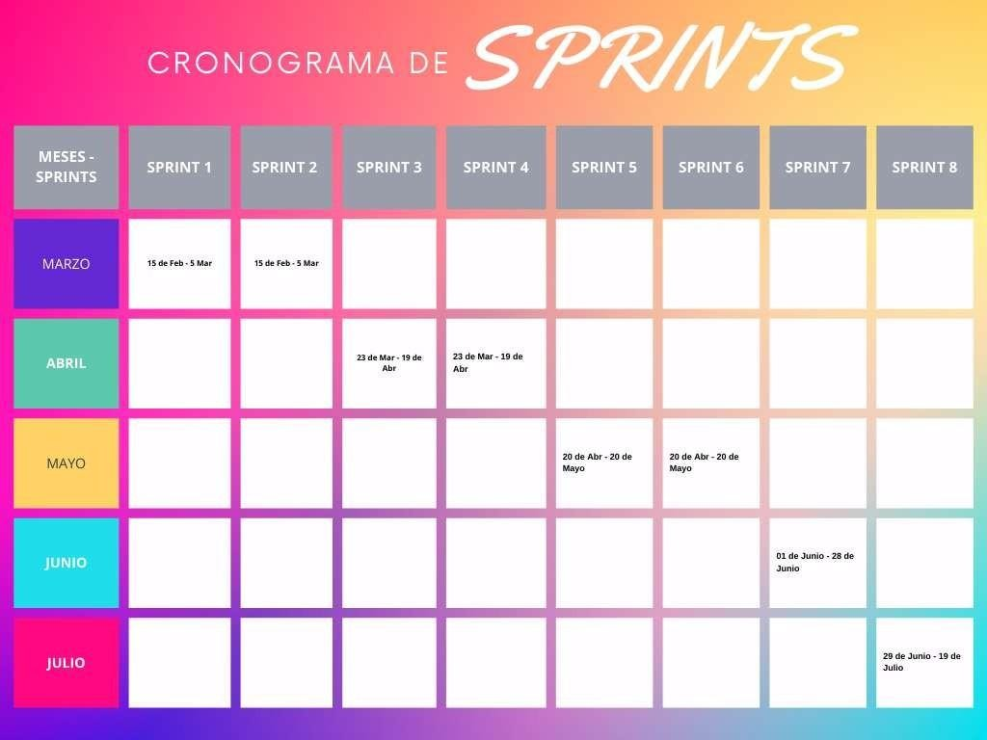

7. Reparto de Tareas.

  - Primer bimestre (Backend):
Dany Lucas: Desarrollo del microservicio de Historial Médico (User & Student Service).
Diego Monterroso: Desarrollo del servicio de gestión de existencias (Availability Service).
Moises Morales: Implementación del servicio de datos sensibles (Inventory Service).
Ricardo Hernández: Configuración de entorno Docker y despliegue de contenedores base (Medical Records).
Dany & Diego: Lógica compartida para el Availability Service.

  - Segundo Bimestre (Fronted):
Dany Lucas: Desarrollo del Formulario Digital de registro de medicamentos administrados.
Diego Monterroso: Creación del Dashboard principal de disponibilidad para alumnos.
Moises Morales: Diseño e implementación del buscador rápido de expedientes por carnet.
Ricardo Hernández: Integración de Tailwind CSS y creación de vistas para el stock de farmacia.
Wilson Adrián: Creación de componentes, implementación de página y gestión de estado global.
Jeferson Cano: Configuración inicial de repositorios, limpieza y sistema de Notificaciones Médicas.
Otto Díaz: Refactorización de la API, refactorización de componentes y configuración de varibales de entorno.

  - Tercer Bimestre (Mobile y Cloud):
Dany & Ricardo: Orquestación de contenedores mediante Docker Compose y despliegue final.
Dany & Diego: Desarrollo de la aplicación móvil en React Native para el profesor.
Dany & Moises: Implementación del sistema de recuperación ante fallos en producción.

Jeferson Cano: Microservicio de Notificaciones.

8. Stack Tecnológico:
Para garantizar la escalabilidad y velocidad, utilizaremos herramientas complementarias que se pondrán ir agregando o quitando en el transcurso del proyecto, dependiendo de la necesidad del mismo:

8.1. Frontend: React.js, Tailwind CSS.
  - Backend: Node.js, .NET (C#).

  - Mobile: React Native.

  - Base de Datos: MongoDB (NoSQL).

  - DevOps: Docker, Docker Compose, Vercel, Render.

  - Herramientas: Notion (Gestión), GitHub (Versiones), Discord (Comunicación).

